Возникновение земледелия, скотоводства и ремесла
Зарождение земледелия
Люди подметили, что зерна колосьев или плодов, упав на рыхлую почву, прорастают и дают плоды. Они поняли, что пищу можно выращивать, и стали сажать в землю семена съедобных растений. Так из собирательства возникло земледелие.
Для посевов выбирали ровные участки, расположенные неподалеку от воды. После расчистки от деревьев поле рыхлили мотыгами. Затем бросали в землю зерна. Такой вид земледелия называют мотыжным. Когда урожай созревал, его собирали при помощи серпов. Они состояли из дугообразной костяной или деревянной основы, в которую по краю вставляли осколки камней.
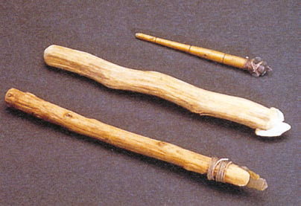
Древнейшие орудия земледелия
Со временем люди изобрели плуг. Вначале это была жердь с острым сучком на конце, которую привязывали к упряжке быков. Один человек вел их по полю, а другой шел за плугом и нажимал на него, чтобы тот глубже входил в землю. Плугом можно было обработать больше земли, да и урожай со вспаханного плугом поля был выше, чем с обработанного мотыгой. Это происходило потому, что плугом земля вспахивалась глубже, а семена, посаженные глубоко в землю, давали лучшие всходы.
Первыми растениями, которые научились выращивать люди, были пшеница, ячмень и просо. Родина этих растений – Передняя Азия. Так называют полуостров Малая Азия и прилегающие к нему области. Именно здесь найдены древнейшие поселения земледельцев. Они были основаны более 10 тысяч лет назад. Из Передней Азии земледелие постепенно распространилось по всему миру.
Появление скотоводства
Человек издавна начал одомашнивать животных. Первым, кого он приручил, была собака, ставшая его верным другом. Собаки оказались прекрасными сторожами. Если они чувствовали, что к поселению подкрадываются враги или хищники, то поднимали громкий лай. На охоте собаки помогали выслеживать и загонять дичь.
Возвращаясь домой, охотники иногда приносили детенышей убитых животных. Их выкармливали до тех пор, пока те не становились взрослыми. Постепенно люди приручили и начали разводить свиней, овец, коз и коров. Так из охоты возникло скотоводство.
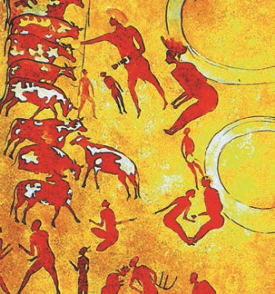
Скотоводы. Древнее наскальное изображение
Возникновение ремесла
Появление земледелия и скотоводства изменило образ жизни людей. Теперь им не надо было переходить из одного места на другое вслед за кочующими стадами животных. Не надо было и каждый раз возводить новое жилье. Люди постепенно перешли к оседлому образу жизни. Это экономило их силы и время, которое можно было потратить с большей пользой: например, посвятить его совершенствованию орудий труда и жилищ.
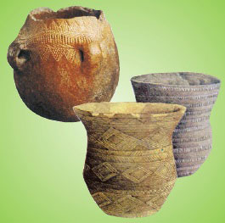
Древняя глиняная посуда
Примерно в это время люди научились изготавливать глиняную посуду. В ней можно было хранить продукты, готовить пищу. Так возникло гончарное дело. Люди научились также из волокон льна и шерсти домашних животных прясть нити, из которых ткали материю для изготовления одежды. Эта одежда получалась красивее и удобнее той, что делалась из шкур животных. Так появилось ткачество.
Переход к оседлости способствовал появлению у людей новых изобретений и совершенствованию орудий труда. У них начало развиваться ремесло, то есть изготовление различных изделий.
Начало обработки металлов
Около 7 тысяч лет назад люди научились обрабатывать металлы, первым из которых была медь. В Передней Азии, где были богатейшие залежи меди, люди порой находили руду прямо под ногами. Иногда она попадала в огонь, начинала плавиться и застывала причудливыми слитками. Люди подметили это, стали заливать расплавленную медь в специальные формы, отливая наконечники стрел, топоры, ножи и многое другое.
С помощью медных орудий труда стало легче обрабатывать дерево и кость. Но медь встречается редко, и поэтому изделия из нее были доступны далеко не всем. Почти одновременно с медью люди научились обрабатывать золото и серебро. Но эти металлы встречались еще реже, чем медь, и шли лишь на изготовление украшений.
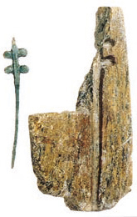
Металлическая иголка и каменная форма для ее отливки
Подведем итоги
Освоив земледелие и скотоводство, человечество перешло от присваивающего хозяйства к производящему. Человек стал меньше зависеть от природы. Более быстрыми темпами пошел процесс совершенствования орудий труда, что привело к появлению нового занятия – ремесла.

• 10 тысяч лет назад Появление первых земледельческих поселений.
• 7 тысяч лет назад Начало обработки металлов.

